
Федеральное государственное автономное образовательное
учреждение
высшего образования
«Национальный исследовательский университет ИТМО» Факультет Программной Инженерии и Компьютерной Техники
Вариант №17634
Лабораторная работа №2
по дисциплине
«Программирование»

Выполнил Студент группы R3140
Толокнов А.Д.
к. т. н. Преподаватель:
Заболотняя О.М.
г. Санкт-Петербург
2025г.
Текст задания:
Лабораторная работа #1
Написать программу на языке Java, выполняющую указанные в варианте действия.
Требования к программе:
- Программа должна корректно запускаться, выполняться и выдавать результат. Программа не должна выдавать ошибки. Программа должна быть работоспособной именно во время проверки, то, что она работала 5 минут назад, дома или в параллельной вселенной оправданием не является.
- Выражение должно вычисляться в соответствии с правилами вычисления математических выражений (должен соблюдаться порядок выполнения действий и т.д.).
- Программа должна использовать математические функции из стандартной библиотеки Java.
- Вычисление очередного элемента двумерного массива должно быть реализовано в виде отдельного статического метода.
- Результат вычисления выражения должен быть выведен в стандартный поток вывода в виде матрицы с элементами в указанном в варианте формате. Вывод матрицы реализовать в виде отдельного статического метода.
- Программа должна быть упакована в исполняемый jar-архив.
- Выполнение программы необходимо продемонстрировать на сервере helios.
Примечания:
- В случае, если в варианте будут предложены одинаковые имена массивов, для одного из них к имени добавить "1".
- Если в результате вычислений иногда получается NaN - возможно так и должно быть.
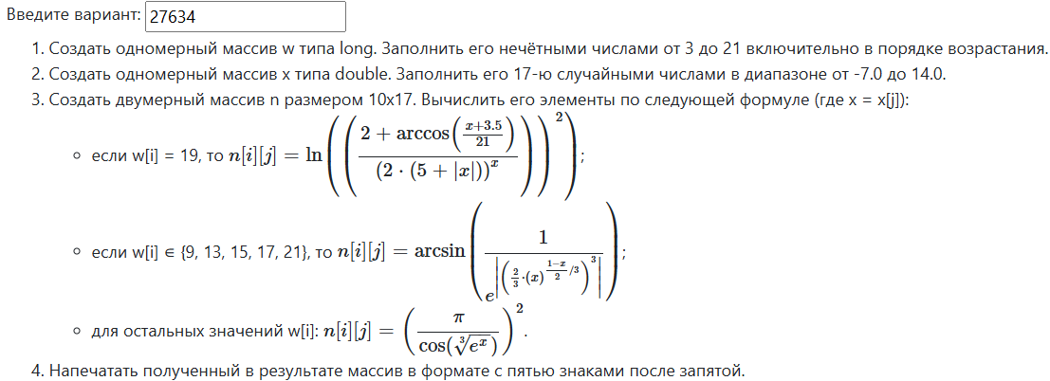
Задание варианта: (Рис.1).
Исходный код программы:
https://github.com/anton200827-afk/Lab1/tree/main
Результат выполнения:
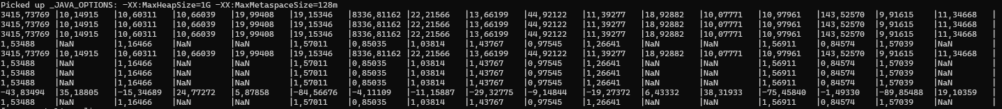
Вывод:
В ходе лабораторной работы были успешно освоены базовые принципы программирования на Java. Были закреплены навыки работы с математическими вычислениями, массивами и методами. Программа, соответствующая требованиям варианта, была разработана, протестирована на helios, создан jar-архив.
Рисунок 1 – Задание варианта «27634».

